调整前
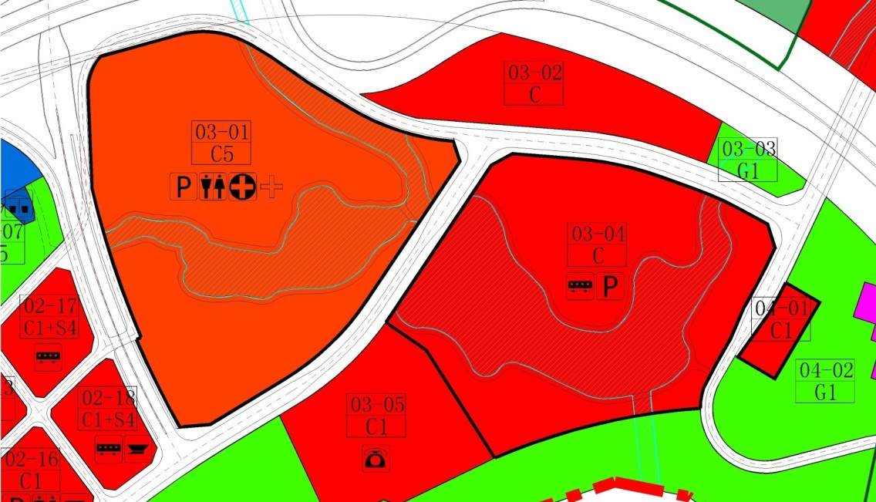
调整后
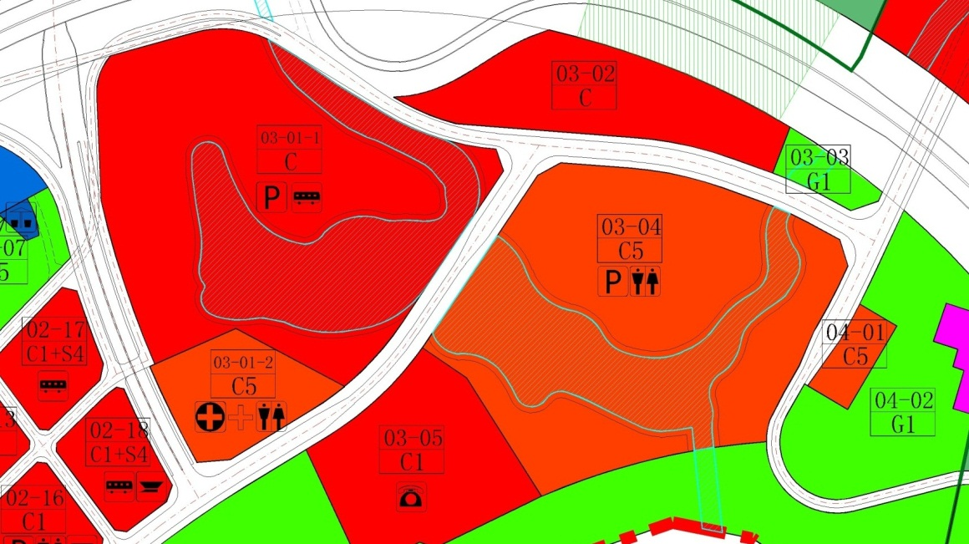

 | 地块  编号 | 用地代码 | 用地  性质 | 用地面积（㎡） | 容积率 | 配套设施项目名称 | 备注
调整前 | 03-01 | C5 | 游乐设施用地 | 73623 | 1.5 | 公共厕所,社区健康服务中心,社会停车场(库)（共375个车位）,紧急救治中心,公共自行车租赁点（100个停车位） | 规划，水域预控范围16600平方米。社区健康服务中心和紧急救助中心总建筑面积应不少于1500平方米。地块内应沿水域提供宽度不小于5米的公共步行道。
调整前 | 03-04 | C | 商业服务业设施用地 | 61093 | 2.0 | 社会停车场(库)（共375个车位）,公交首末站（1700平方米）,公共自行车租赁点（100个停车位） | 规划，水域预控范围24800平方米。地块内应沿水域提供宽度不小于5米的公共步行道。
调整前 | 04-01 | C1 | 商业用地 | 2775 | 2.5 | - | 规划
调整后 | 03-01-1 | C | 商业服务业设施用地 | 63868 | 2.03 | 社会停车场（库）（共375个车位），公交首末站（1700平方米） | 规划，水域预控范围22400平方米。地块内应沿水域提供宽度不小于5米的公共步行道。地块总建筑量为129123.5平方米。
调整后 | 03-01-2 | C5 | 游乐设施用地 | 9755 | 1.2 | 公共厕所、社区健康服务中心、紧急救治中心，公共自行车租赁点（100个停车位） | 规划，社区健康服务中心和紧急救助中心总建筑面积应不小于1500平方米。
调整后 | 03-04 | C5 | 游乐设施用地 | 61093 | 1.51 | 公共厕所、社会停车场（库）（共375个车位），公共自行车租赁点（100个停车位） | 规划、水域预控范围19000平方米。地块内应沿水域提供宽度不小于5米的公共步行道。地块总建筑量为91791平方米。
调整后 | 04-01 | C5 | 游乐设施用地 | 2775 | 2.5 | - | 规划,集中布置管理用房及配套宿舍

